**Министерство науки и высшего образования**

Балтийский государственный технический университет

«ВОЕНМЕХ» им. Д.Ф. Устинова

**Кафедра динамики и управления полётом летательных аппаратов**



Дисциплина: Гидрогазоаэродинамика

Лабораторная работа №2

«Определение аэродинамических характеристик профиля крылапо измеренному распределению давления на его поверхности»

|  |  |  |  |  |  |
| --- | --- | --- | --- | --- | --- |
| Выполнил студент | | Топольницкий А.А. | | |  |
|  | | | | |  |
| Группа |  | | А183 | |  |
|  | | | | |  |
| Преподаватель | | Горохова П.Д. | | |  |
|  | |  | | |  |
|  | | Подпись преподавателя | | Дата |  |
| Защита | |  | |  |  |

Санкт-Петербург

2020 г.

**Цель работы –** измерить распределение давления по поверхности крылового профиля и, используя опытные данные, найти аэродинамические коэффициенты: лобового сопротивления *cx*, подъёмной силы *cy,* момента тангажа *cmz*, а также определить положение центра давления.

**Схема осей и сил, действующих на крыло и её пояснение:**

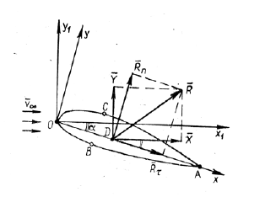Распределение давления по крыловому профилю измеряется при продувке в дозвуковой аэродинамической трубе прямоугольного в плане крыла, постоянного во всех поперечных сечениях профиля. Крыловой профиль рассматривается относительно двух координатных систем: связанной хОу и скоростной х1Оу1. Ось Ох ориентирована вдоль хорды крылового профиля, соединяющей носовую точку О с концевой точной А. Ось Ох1 направлена параллельно вектору скорости невозмущённого потока. Угол между осями Ох и Ох1 – угол атаки α.

Рисунок 1.Суммарные силы, действующие на профиль крыла

На контуре крылового профиля выделяют нижнюю поверхность крыла ОВА и верхнюю ОСА. На этих поверхностях точки В и С максимально удалены от хорды крыла; соответственно на нижней и верхней поверхностях крыла выделяют лобовую поверхность ВОС и кормовую ВАС.

На рисунке 1 точной D отмечен центр давления, в котором приложена равнодействующая аэродинамическая сила , которую можно разложить на две взаимно перпендикулярные составляющие. Если они параллельны осям скоростной координатной системы, то составляющая Х называется силой лобового сопротивления, Y – подъёмной силой. Если же эти составляющие параллельны осям связанной координатной системы, то составляющая Rτ 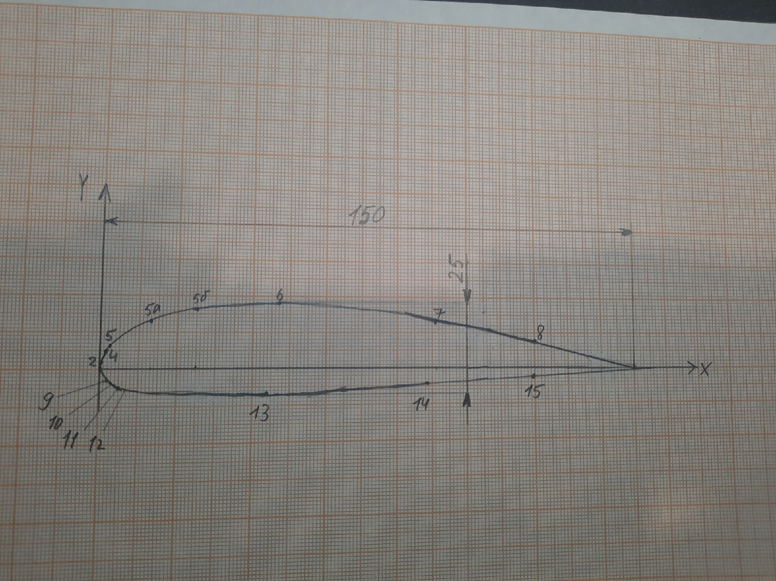называется продольной силой, Rn – нормальной.

Рисунок 2.Схема модели с узловыми точками

Таблицы исходных данных для координат крыла и давлений при угле атаки *α=8◦*:

Таблица 1. Координаты узлов крыла

|  |  |  |  |  |  |  |  |  |  |  |  |  |  |  |  |
| --- | --- | --- | --- | --- | --- | --- | --- | --- | --- | --- | --- | --- | --- | --- | --- |
| Точки | 2 | 4 | 5 | 5а | 5б | 6 | 7 | 8 | 9 | 10 | 11 | 12 | 13 | 14 | 15 |
| xi, мм | 0.2 | 1.5 | 2.6 | 13 | 25 | 47 | 91 | 120 | 2 | 3 | 4 | 5 | 44 | 89 | 120 |
| yi,мм | 2 | 5 | 6.6 | 13.2 | 16.3 | 18 | 13 | 7.5 | -3 | -4 | -4.6 | -5 | -6.8 | -4 | -2 |

Таблица 2.Изменение уровня жидкости в манометре в соответствующих точках

|  |  |  |  |  |  |  |  |  |  |  |  |  |  |  |  |  |
| --- | --- | --- | --- | --- | --- | --- | --- | --- | --- | --- | --- | --- | --- | --- | --- | --- |
| Точки | 2 | 4 | 5 | 5а | 5б | 6 | 7 | 8 | 9 | 10 | 11 | 12 | 13 | 14 | 15 | Δhп |
| *α=8◦* | 147 | 80 | 32 | -160 | -186 | -113 | -47 | -10 | 64 | 50 | -20 | 5 | -2 | 8 | 15 | 148 |

**Расчётная часть:**

**Вычисление коэффициента давления и построение таблицы**

clc

clear all

%вычисление коэффициента давления%

hi=[147;80;32;-160;-186;-113;-47;-10;64;50;-20;5;-2;8;15];

hp=148;

hi1=(hi(1)+hi(9))/2;

hi3=(hi(1)+hi(2))/2;

hifull=[hi1;147;80;hi3;32;-160;-186;-113;-47;-10;64;50;-20;5;-2;8;15];

x=[0;0.2;1.1;1.5;2.6;13;25;47;91;120;2;3;4;5;44;89;120];

y=[0;2;3.5;5;6.6;13.2;16.3;18;13;7.5;-3;-4;-4.6;-5;-6.8;-4;-2];

Cpi=hifull/hp;

b=150;

x1=x/b;

y1=y/b;

Numberofpoint=[1;2;3;4;5;5.1;5.2;6;7;8;9;10;11;12;13;14;15];

T1=table(Numberofpoint,Cpi,x1,y1);

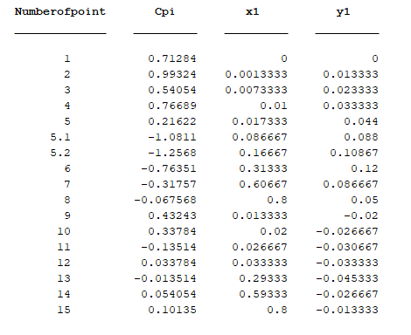Таблица 3. Значение коэффициента давления в соответсвтующих координатах

**Построение диаграммы Cpi(x)**

%Построение диаграммы Cpi(x)

Cpiup=[Cpi(1);Cpi(2);Cpi(3);Cpi(4);Cpi(5);Cpi(6);Cpi(7);Cpi(8);Cpi(9);Cpi(10);0];

Cpidown=[Cpi(1);Cpi(11);Cpi(12);Cpi(13);Cpi(14);Cpi(15);Cpi(16);Cpi(17);0];

Xup=[x1(1);x1(2);x1(3);x1(4);x1(5);x1(6);x1(7);x1(8);x1(9);x1(10);1];

Xdown=[x1(1);x1(11);x1(12);x1(13);x1(14);x1(15);x1(16);x1(17);1];

h=0:0.001:1;

lineup=pchip(Xup,Cpiup,h);

figure(1)

gr11=plot(h,lineup);

grid on

hold on

linedown=pchip(Xdown,Cpidown,h);

gr12=plot(h,linedown);

plot(x1(1),Cpi(1),'x', x1(2),Cpi(2),'+',x1(3),Cpi(3),'o',x1(4),Cpi(4),'s',x1(5),Cpi(5),'>')

plot(x1(6),Cpi(6),'<',x1(7),Cpi(7),'^',x1(8),Cpi(8),'*',x1(9),Cpi(9),'h',x1(10),Cpi(10),'p')

plot(x1(11),Cpi(11),'v',x1(12),Cpi(12),'h',x1(13),Cpi(13),'d',x1(14),Cpi(14),'s')

plot(x1(15),Cpi(15),'d',x1(16),Cpi(16),'x',x1(17),Cpi(17),'o')

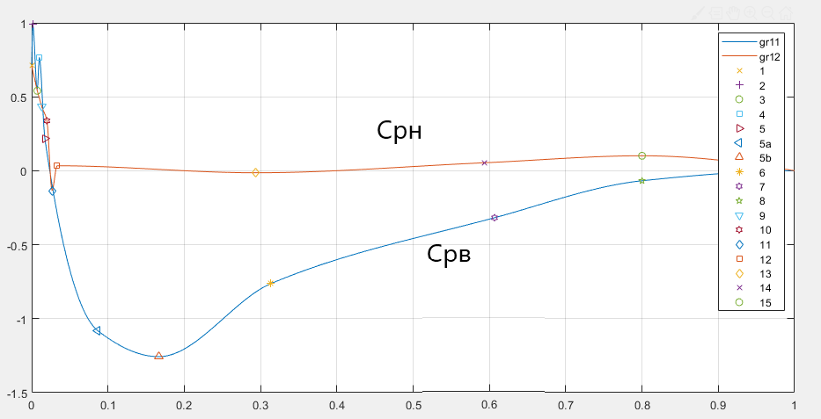legend('gr11','gr12','1','2','3','4','5','5a','5b','6','7','8','9','10','11','12','13','14','15')

Рисунок 3.Эпюра коэффициента давления для графоаналитического определения коэффициента нормальной силы

%Построение сетки для нахождения значений для подстановки в формулу

%Симпсона для вычисления коэффициента cn(cnorm)

Xmax=1; Xmin=0; N=11;

hsimp=(Xmax-Xmin)/(N-1);

L1=line([Xmin Xmin],[-1.5;1.5],'LineStyle','--');

L2=line([Xmin+hsimp Xmin+hsimp],[-1.5;1.5],'LineStyle','--');

L3=line([Xmin+2*hsimp Xmin+2*hsimp],[-1.5;1.5],'LineStyle','--');

L4=line([Xmin+3*hsimp Xmin+3*hsimp],[-1.5;1.5],'LineStyle','--');

L5=line([Xmin+4*hsimp Xmin+4*hsimp],[-1.5;1.5],'LineStyle','--');

L6=line([Xmin+5*hsimp Xmin+5*hsimp],[-1.5;1.5],'LineStyle','--');

L7=line([Xmin+6*hsimp Xmin+6*hsimp],[-1.5;1.5],'LineStyle','--');

L8=line([Xmin+7*hsimp Xmin+7*hsimp],[-1.5;1.5],'LineStyle','--');

L9=line([Xmin+8*hsimp Xmin+8*hsimp],[-1.5;1.5],'LineStyle','--');

L10=line([Xmin+9*hsimp Xmin+9*hsimp],[-1.5;1.5],'LineStyle','--');

L11=line([Xmin+10*hsimp Xmin+10*hsimp],[-1.5;1.5],'LineStyle','--');

%находим по графику точки пересечения сетки с Срxup и Срxdown и получаем значения

delta_Cpxup=[0.7128;-1.131;-1.205;-0.7991;-0.6008;-0.4577;-0.3268;-0.1769;-0.0677;-0.0207;0];

delta_Cpxdown=[0.7128;0.0261;0.0001;-0.0134;0.0005;0.0284;0.0056;0.0845;0.1014;0.0719;0];

delta_Cnorm=delta_Cpxdown-delta_Cpxup

%Находим Cnorm по формуле Симпсона

Cnorm1=4*(delta_Cnorm(2)+delta_Cnorm(4)+delta_Cnorm(6)+delta_Cnorm(8)+delta_Cnorm(10));

Cnorm2=2*(delta_Cnorm(3)+delta_Cnorm(5)+delta_Cnorm(7)+delta_Cnorm(9));

%delta_Cnorm(1)=delta_Cnorm(11)=0

Cnorm=(Cnorm1+Cnorm2)/30

**Cnorm = 0.5249**

**Построение диаграммы Cpi(y)**

%Построение диаграммы Cpi(y)

Cpiyup=[Cpi(15);Cpi(14);Cpi(13);Cpi(12);Cpi(11);Cpi(1);Cpi(2);Cpi(3);Cpi(4);Cpi(5);Cpi(6);Cpi(7);Cpi(8)];

Cpiydown=[Cpi(15);Cpi(16);Cpi(17);0;Cpi(10);Cpi(9);Cpi(8)];

Yup=[y1(15);y1(14);y1(13);y1(12);y1(11);y1(1);y1(2);y1(3);y1(4);y1(5);y1(6);y1(7);y1(8)];

Ydown=[y1(15);y1(16);y1(17);0;y1(10);y1(9);y1(8)];

Ymin=min(y1);

Ymax=max(y1);

hy=Ymin:0.001:Ymax;

lineyup=pchip(Yup,Cpiyup,hy);

figure(2)

gr21=plot(hy,lineyup);

grid on

hold on

lineydown=spline(Ydown,Cpiydown,hy);

gr22=plot(hy,lineydown);

plot(y1(1),Cpi(1),'x', y1(2),Cpi(2),'+',y1(3),Cpi(3),'o',y1(4),Cpi(4),'s',y1(5),Cpi(5),'>')

plot(y1(6),Cpi(6),'<',y1(7),Cpi(7),'^',y1(8),Cpi(8),'*',y1(9),Cpi(9),'h',y1(10),Cpi(10),'p')

plot(y1(11),Cpi(11),'v',y1(12),Cpi(12),'h',y1(13),Cpi(13),'d',y1(14),Cpi(14),'s')

plot(y1(15),Cpi(15),'d',y1(16),Cpi(16),'x',y1(17),Cpi(17),'o')

legend('gr21','gr22','1','2','3','4','5','5a','5b','6','7','8','9','10','11','12','13','14','15')

hold on

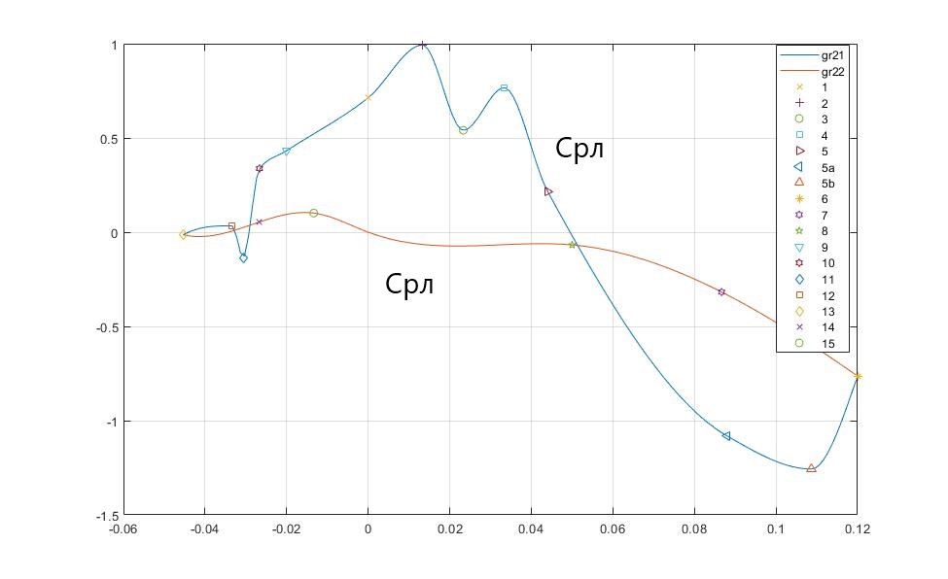

Рисунок 4. Эпюра коэффициента давления для графоаналитического определения коэффициента продольной силы

%Построение сетки для нахождения значений для подстановки в формулу

%Симпсона для вычисления коэффициента ct(ctau)

N=11;

hysimp=(Ymax-Ymin)/(N-1);

L21=line([Ymin Ymin], [-2;2],'LineStyle','--');

L22=line([hysimp+Ymin hysimp+Ymin], [-2;2],'LineStyle','--');

L23=line([2*hysimp+Ymin 2*hysimp+Ymin], [-2;2],'LineStyle','--');

L24=line([3*hysimp+Ymin 3*hysimp+Ymin], [-2;2],'LineStyle','--');

L25=line([4*hysimp+Ymin 4*hysimp+Ymin], [-2;2],'LineStyle','--');

L26=line([5*hysimp+Ymin 5*hysimp+Ymin], [-2;2],'LineStyle','--');

L27=line([6*hysimp+Ymin 6*hysimp+Ymin], [-2;2],'LineStyle','--');

L28=line([7*hysimp+Ymin 7*hysimp+Ymin], [-2;2],'LineStyle','--');

L29=line([8*hysimp+Ymin 8*hysimp+Ymin], [-2;2],'LineStyle','--');

L210=line([9*hysimp+Ymin 9*hysimp+Ymin], [-2;2],'LineStyle','--');

L211=line([10*hysimp+Ymin 10*hysimp+Ymin], [-2;2],'LineStyle','--');

%находим по графику точки пересечения сетки с Срilob и Срikorm и получаем значения

delta_Cpilob=[-0.0135;0.0675;0.5347;0.8188;0.6099;0.6312;-0.1625;-0.7114;-1.0682;-1.224;-0.7635];

delta_Cpikorm=[-0.0135;0.0408;0.0979;-0.0318;-0.0733;-0.0630;-0.0765;-0.1679;-0.3201;-0.5245;-0.7635];

delta_Ct=delta_Cpilob-delta_Cpikorm

%Находим Ct по формуле Симпсона

Ctau1=4*(delta_Ct(2)+delta_Ct(4)+delta_Ct(6)+delta_Ct(8)+delta_Ct(10));

Ctau2=2*(delta_Ct(3)+delta_Ct(5)+delta_Ct(7)+delta_Ct(9));

%delta_Ct(1)=delta_Ct(11)=0

Ctau=((Ymax-Ymin)*(Ctau1+Ctau2))/30;

**Ctau = 0.0104**

**Найдём оставшиеся величины:**

%Нахождение cx,cy

Cnorm=0.5249;

Ctau=0.0104;

cx=-Ctau*cosd(8)+Cnorm*sind(8)

cy=-Ctau*sind(8)+Cnorm*cosd(8)

%Для нахождения cmz по формуле Симпсона можно взять значения delta_Cpxup,

%delta_Cpxdown и добавить только:

delta_x=[0;0.1;0.2;0.3;0.4;0.5;0.6;0.7;0.8;0.9;1];

delta_Cmz=delta_Cpxdown.*delta_x-delta_Cpxup.*delta_x

%Тогда cmz по формуле Симпсона

Cmz1=4*(delta_Cmz(2)+delta_Cmz(4)+delta_Cmz(6)+delta_Cmz(8)+delta_Cmz(10));

Cmz2=2*(delta_Cmz(3)+delta_Cmz(5)+delta_Cmz(7)+delta_Cmz(9));

Cmz=-(Cmz1+Cmz2)/30;

%Нахождение центра давления

Xd=-Cmz/Cnorm

Таблица 4. Итоговая таблица

|  |  |  |  |  |
| --- | --- | --- | --- | --- |
| Cnorm | Ctau | Cx | Cy | Xd |
| 0.5249 | 0.0104 | 0.0628 | 0.5183 | 0.3223 |

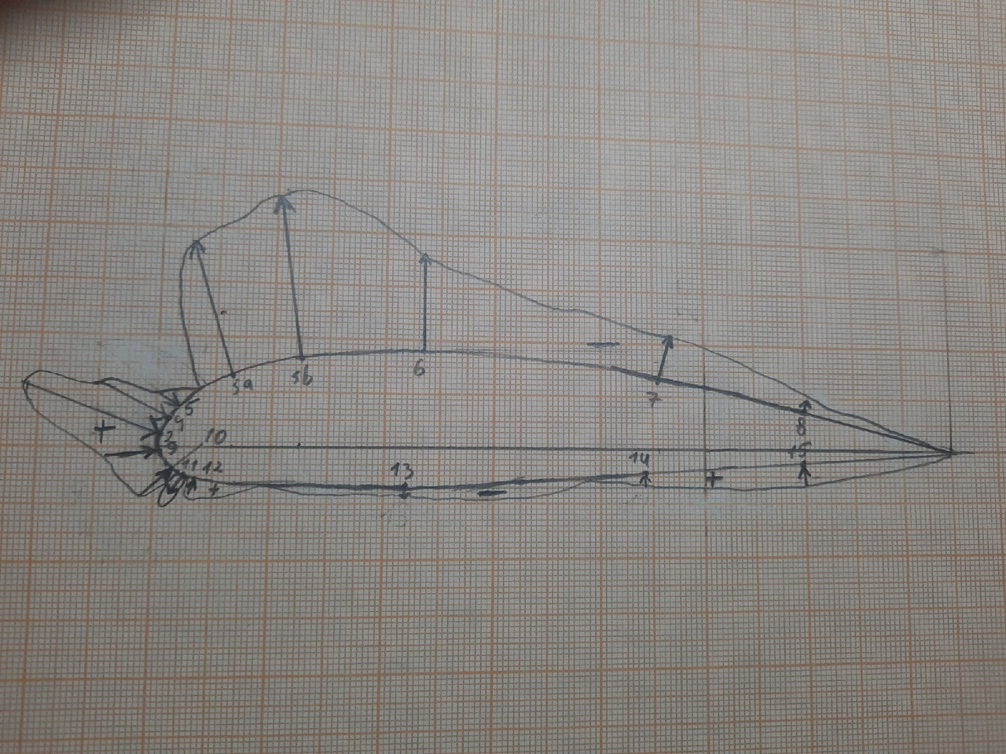

Рисунок 5.Распределение избыточного давления по профилю крыла

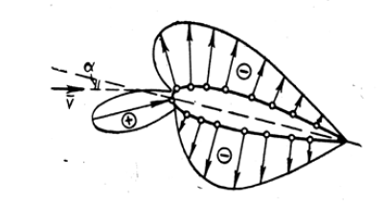

Рисунок 6. Теоретическое распределение избыточного давления по профилю крыла

Вывод: в ходе лабораторной работы было измерено распределение избыточного давления по профилю крыла, а также найдены коэффициенты лобового сопротивления, подъёмной силы, момента тангажа и определено положение центра давления. Полученная схема распределения давлений немного отличается от теоретической в нижней части крыла. Особенно выделяется точка 11, которая, возможно, была неправильно снята изначально. Распределение избыточного давления в верхней части крыла полностью совпадает с теоретическим в данной части.